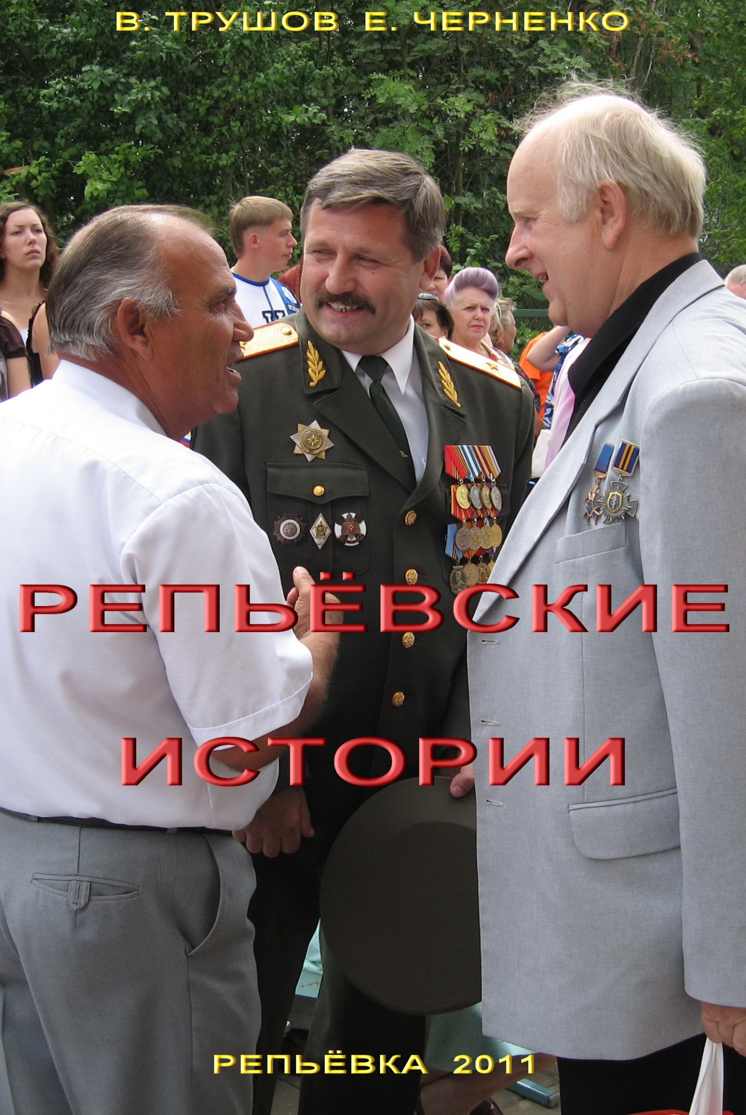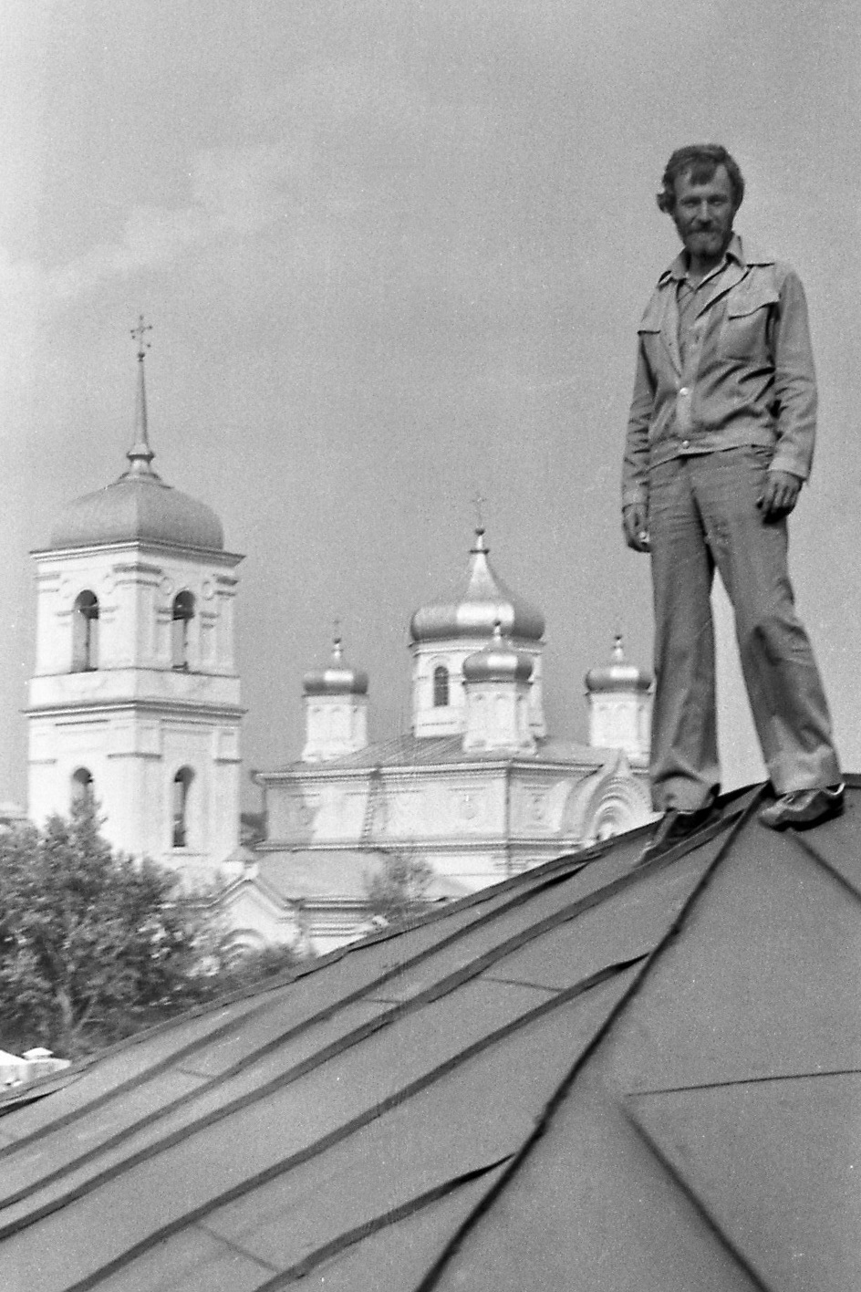
Репьёвка, вид сверху. 1983 г. Фото Е.Черненко
В. ТРУШОВ Е.ЧЕРНЕНКО

РЕПЬЁВСКИЕ
ИСТОРИИ
Картинки из жизни бывшей казацкой слободы Репьёвка 60-х годов последнего столетия минувшего тысячелетия в воспоминаниях современников эпохи

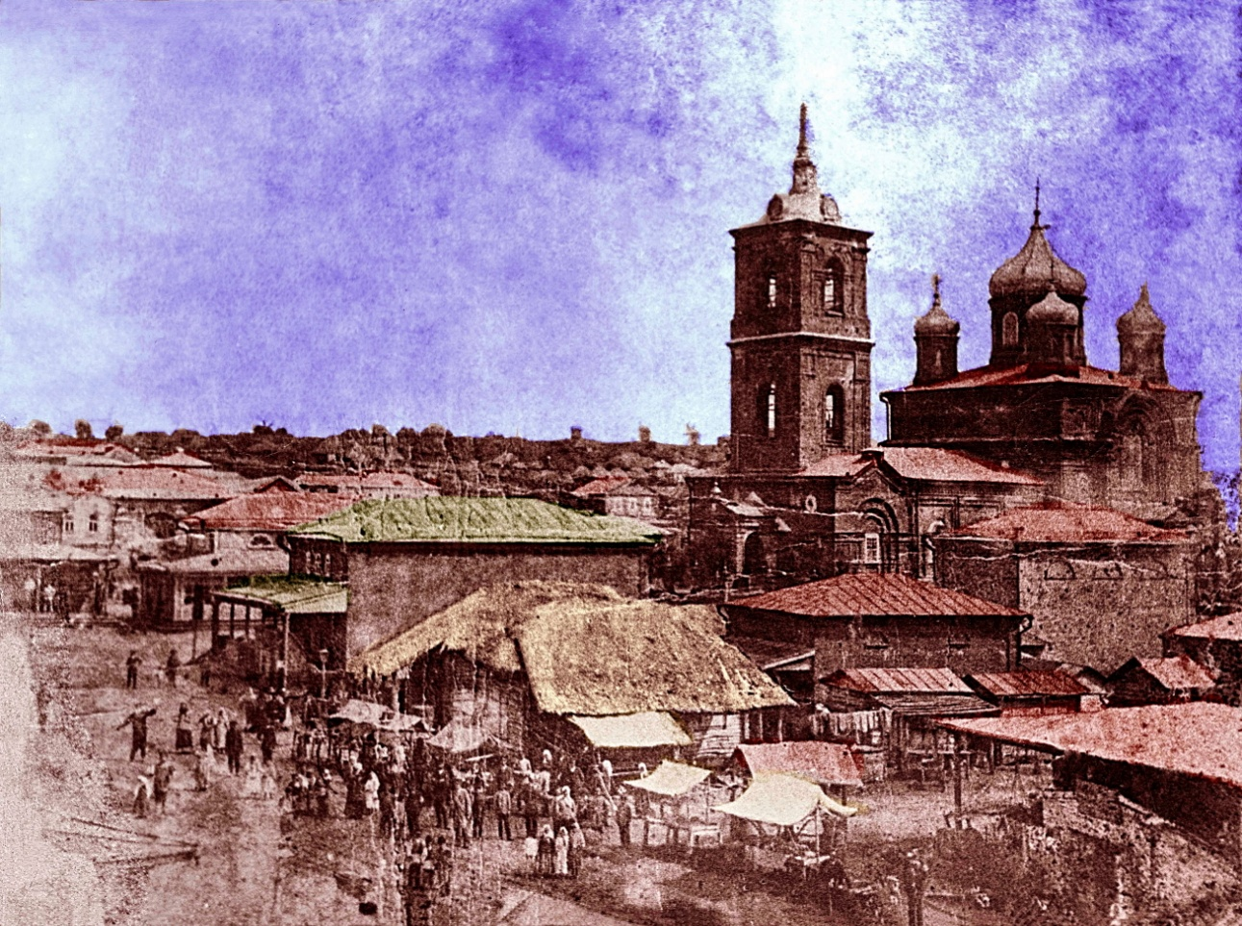
РЕПЬЁВСКИЙ ТЁРКИН

У Александра Трифоновича Твардовского, в его знаменитой поэме «Про бойца», есть такое четверостишье:

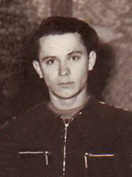
Впрочем, парень хоть куда
Парень в этом роде
В каждой роте есть всегда,
Да и в каждом взводе.

Таким Тёркиным в памяти репьёвцев послевоенной поры остался Николай Степанович Титаренко.
Чьи вы, хлопцы, будете? Это был внук легендарного большевика, зверски замученного белоказаками - Ушанёва, чьим именем названа одна из улиц райцентра. Сложный, противоречивый и драматический жизненный путь выпал на долю Николая Титаренко по прозвищу Коля Горобец. Его родители, простые сельские труженики, хватили полную чашу бед и потрясений, выпавших на их поколение. В семье было четверо детей – Николай, Зоя, Леонид, Ольга. Ольга единственная родилась в годы военного лихолетья. Остальные были довоенными. Леонид около десятка лет служил военным музыкантом в Борисоглебском высшем лётном училище. Брат матери Григорий, по прозвищу Гриша Ковалёк, в годы ВОВ пел в армейском ансамбле песни и пляски. В послевоенные годы великолепно исполнял на сцене РДК фронтовые песни. Особенно запомнились «Смуглянка», «На солнечной поляночке» и «Уралочка». Другой его дядя, Павел Тихонович, учительствовал, был директором Истобинской средней школы, работал в РОНО. Тетя Николая, Наталья Тихоновна Ушанёва, всю свою трудовую жизнь посвятила библиотечному делу, была активной участницей драматической студии и исполнительницей главных женских ролей в постановках. Её дочь Людмила долгие годы была парторгом ЦРБ. В целом, это была порода умных и талантливых людей.
Со школьной поры, а это были конец сороковых, начало пятидесятых, Николай тесно связал свою школьную жизнь с творческой жизнью районного дома культуры.

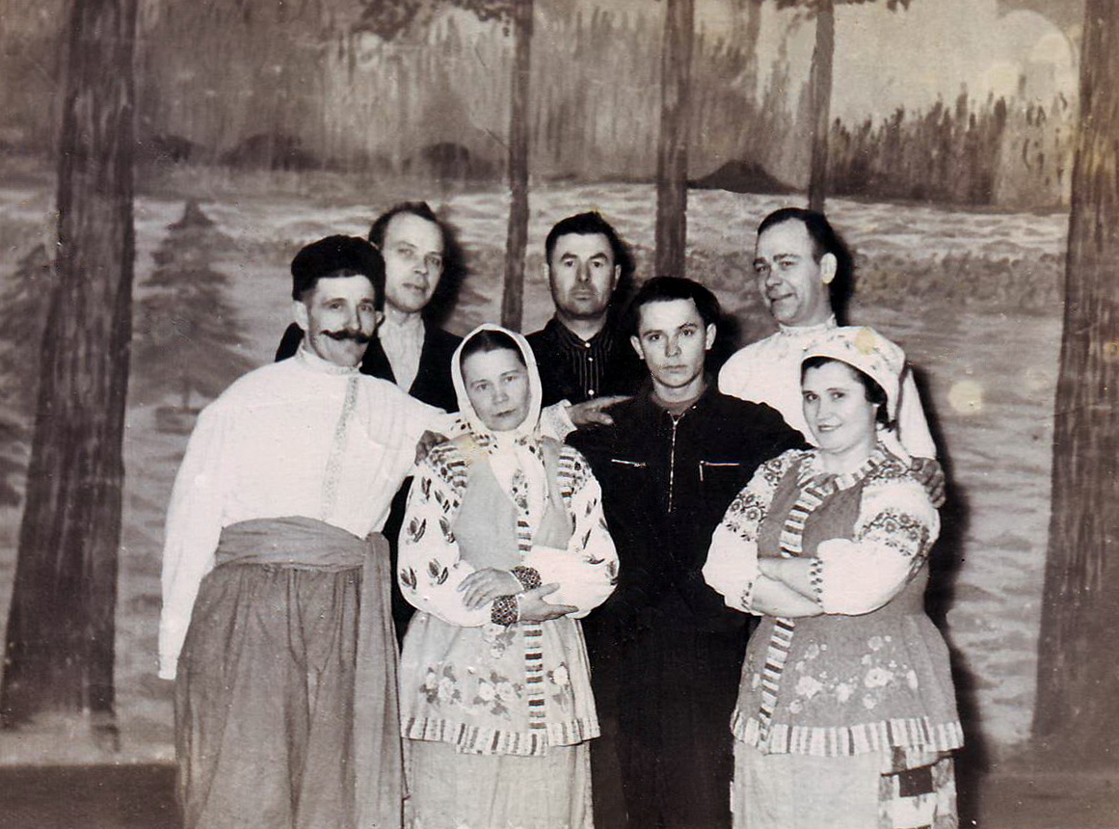
Районный дом культуры.1962г. Фото из архива В.Сухановой

Отлично играл на трубе в духовом оркестре, овладел гитарой, баяном. Основам нотной грамоты репьёвских оркестрантов той поры обучали фронтовики, Тихон Иванович Колесниченко и Петр Николаевич Цуриков. В армию уходил с большим желанием. Служить ему довелось в авиационном полку, дислоцированном в г. Грязи. Вместе с ним службу проходил его земляк и товарищ по оркестру Колесниченко Николай Тихонович, который также, по-своему, был талантлив и знаменит в масштабе райцентра. Понятное дело, друзья служили в музыкальном взводе. Николай Титаренко сделал головокружительную для солдата карьеру. Помог природный талант и усердие. Не имея за плечами базового музыкального образования, хотя бы в пределах детской музыкальной школы, вскоре получил звание и должность старшины полкового духового оркестра.
Невысокого роста, внешностью, манерой поведения и речью он в чём-то напоминал киноактёра и режиссера Леонида Быкова, автора и исполнителя роли главного героя фильма «В бой идут одни старики», летчика и музыканта по фамилии Титаренко. Вот такое удивительное совпадение. Киношный Маэстро и наш Маэстро, были прямо как близнецы.
Острый на язык, с отличной памятью, он знал сотни разных забавных историй и анекдотов, которые сыпались из него, как из рога изобилия. Пел в хоре, руководимом П.Н. Цуриковым, играл в духовном оркестре, был ярким конферансье на концертах, пел в качестве солиста и в дуэте с Леонидом Обуховским и Иваном Коростылёвым. Лихо отплясывал на сцене матросский танец «Яблочко». Как заправский удалец, искусно отбивал чечётку, которую знатоки называли на американский манер – «Степ».

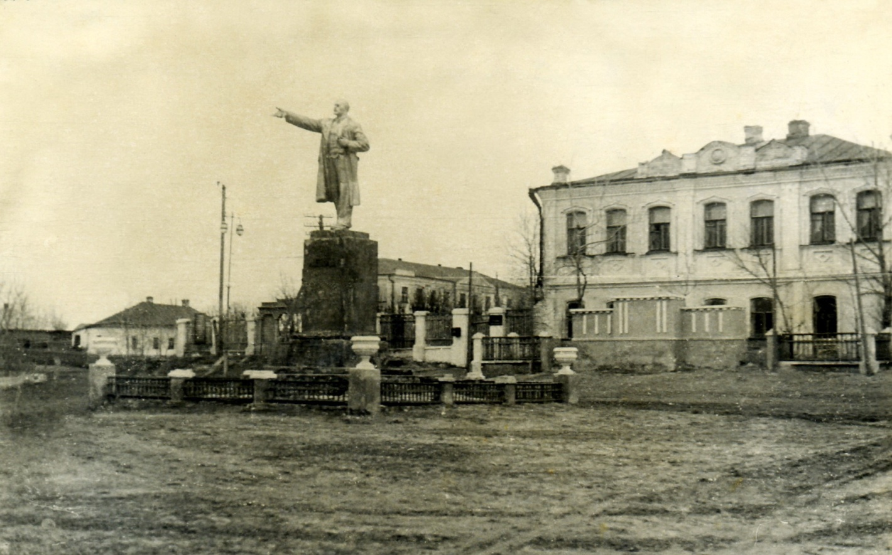
Репьёвка. Центр. Весна 1964 г.
Фото из архива Г.Карпенко
По основной трудовой деятельности, он был штатным комсомольским работником райкома комсомола. И даже стал вторым секретарём. Заочно учился на гуманитарном факультете Воронежского университета. О таких людях в те годы принято было говорить, как о героях нашего времени. Ну, а если герой перестал быть героем. Что тогда? Забыть, вычеркнуть из общественной памяти?
Что же делать, и Боги спускались на землю. Но к середине шестидесятых его общественно- политическая карьера резко оборвалась. В семье всё, вроде бы, было ладно. Красавица жена Алла подарила ему красавицу дочку. Но круговерть кипучей деятельности с постоянными пирушками отодвигала от дел семейных.
По-пьянке «залетел» в ситуацию, которая была расценена как попытка к изнасилованию. Было, не было – один Бог только знает. Но беспристрастный судья Иван Егорович Плужников, исходя из принципов не только кодекса уголовного, но и морального кодекса строителя коммунизма, вынес приговор - наказание в виде условного лишения свободы. Если бы действительно «что-то было», то срок был бы не условным, а вполне реальным. В ту пору, в обиходе был принцип - «нет дыма без огня». Чуть ранее, во времена Берии, была расхожая фраза - «органы не ошибаются». А потому прощай, райком комсомола. Прощай, университет. Прощай, жена Алла и красавица дочка. Алла после развода вскоре вышла замуж за красавца Виктора Цурикова, сына руководителя хора Петра Николаевича Цурикова.
Настал удел катиться дальше вниз. А что Коля Горобец? Что с ним происходило дальше? Он прошёл ускоренное обучение мастеров по ремонту телевизоров и радиоприёмников, но также профессионально разбирался в ремонте часов всех марок и бытовой техники той поры. Научно-техническую информацию новоявленному «Кулибину» охотно преподносил учитель физики, а заодно и разноплановый технический умелец – Алексей Николаевич Гермонов. «Производственные площади» этой артели располагались в какой-то комнатушке, вблизи базара и кинотеатра «Мир». Местные острословы, даже стихотворение придумали, а может его придумал и сам наш герой. Звучало оно так:
На базаре есть такая
Бытовая мастерская –
Авто - мото, вело - фото,
Что-то, где-то и охота.
И сидит в ней наш делец –
Мастер Коля Горобец.

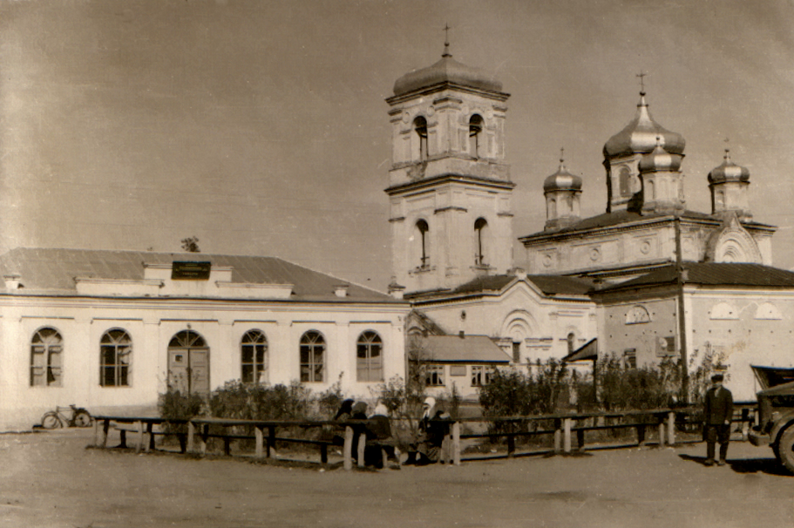
Базарная площадь. 1964 г. Фото из архива Г.Карпенко

Внешне, оставаясь разбитным и веселым, он, видимо, в душе глубоко переживал своё схождение с местечкового Олимпа.
К бутылке прикладываться стал всё чаще. На сцене выступал уже не так ярко и довольно редко. Тем более, что в жанре конферанса появились новые таланты - Виктор Суханов и Виктор Скурятин. Порой в непотребном виде принимал горизонтальное положение «где Бог застал». Потом и с работой в мастерской бытовой техники перестал справляться. Подрабатывал летом на разных «халтурах» разнорабочим, зимой был истопником в районном доме культуры.
Пожар души мятежной закончился иным пожаром. И вот, в конце зимы 1968 года, получил указание от начальства довести уровень тепла до комфортного состояния. В зрительном зале будет проходить районная партийная конференция. Сказано - сделано. Вначале для собственного «сугрева» принял чуточку больше, чем обычно. И начал кочегарить. Да раскочегарил так, что случился ужасный пожар. В этом пожаре сам виновник события остался жив и невредим. Но живший по соседству с ДК, переживший недавно пожар в своём доме, любимый учитель репьёвской детворы, физрук и военрук Михаил Дмитриевич Казбанов проснулся от яркого зарева полыхающего клуба. У него случился инсульт, а затем быстрая смерть. Его сын Юрий, мой приятель и одноклассник, в эту самую пору ехал из города Нойрупина в Германии на солдатскую побывку домой. Но по пути, на короткое время, задержался в Москве, в гостях, в семье бывшего репьёвского военкома майора Родина. Приехал домой…, а отца уже похоронили.

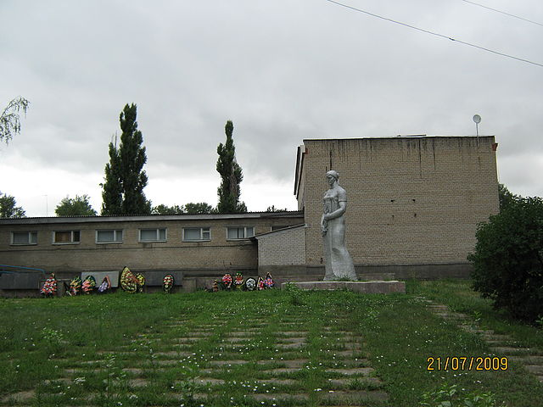
Мемориал. Фото Т.Яровой

Невольно, старшина запаса Н.С. Титаренко, лишил жизни своего бывшего учителя, фронтового капитана - артиллериста М.Д. Казбанова. Прости - прощай, любимый учитель Михаил Дмитриевич. Да ещё прощай «приют трудов и вдохновенья» под названием РДК. Коля Горобец спалил то, чему посвятил многие годы своей жизни. При тушении пожара удалось спасти кое-что из реквизита драмкружка, комплект духовых инструментов и ноты. Пепелище и развалины пожарища вскоре сравняли с землёй. Сейчас там построены два красивых коттеджа. А неподалёку, на углу улицы Воронежской и Красной площади, был возведён современный культурно-спортивный комплекс, объединивший под одной крышей и дом культуры, и районную библиотеку, и детскую спортивную школу с прекрасным спортивным залом. Если бы не тот пожар, учиненный нашим бедолагой, вряд ли бы так скоро появилось это творение. Вблизи этого храма культуры и спорта находится мемориальная братская могила, где покоится прах знаменитого деда Николая Титаренко. И буквально рядом, старинная церковь Равноапостольных Петра и Павла, в которой Николая крестили.
Алмаз стал пеплом. Впоследствии Николай Титаренко завел новую семью. Работал на разных низкооплачиваемых должностях разнорабочим. Пил «по-черному». И однажды, не дожив до пятидесяти, тихо покинул этот бренный мир и отдал свою грешную душу на суд Божий. Мир его праху. Так взошла на Репьёвском небосводе яркая звезда Николая Степановича Титаренко и, как падающий в небе метеорит, быстро погасла в вечности. Но песня продолжает звучать. Каждую весну над его могилой поёт свои звучные трели Репьёвский соловей.

